Plans de gestion des sites LIFE Elia

UG:UM235 - Circuit: 220.505,220.506: pylône 284 au 286
Nom complet de l’UG: AUBANGE/(HEINSCH)/VILLEROUX 220KV LI

Action LIFE: Prairies fleuries : 1 polygone(s) (0.8 ha)
Autres actions LIFE sous cette/ces portée(s): Lisière restaurée; Lisière; Verger; Pas d’action; Fauche

Commune(s): Martelange

Triage(s) DNF concerné(s): La Corne Du Bois Des (HAVENNE Benoît - GSM: 0477 78 11 75)

Cantonnement(s) DNF concerné(s):HABAY-LA-NEUVE (063/60.80.30)
Info actualisées sur Le portail environnement de Wallonie

Gestionnaire (+ Propriétaire):
ID | Gestionnaire | Propriétaires
SP_668 | Agriculteur/ Bauduin Thierry/0498 700472 | Societe/Commune Luxembourgeoise De Rembrouch - Section De Perle
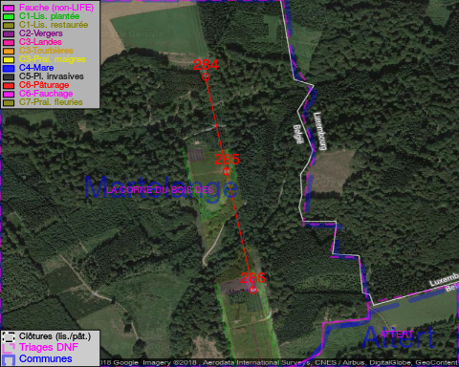

GESTION:

Détail par portée
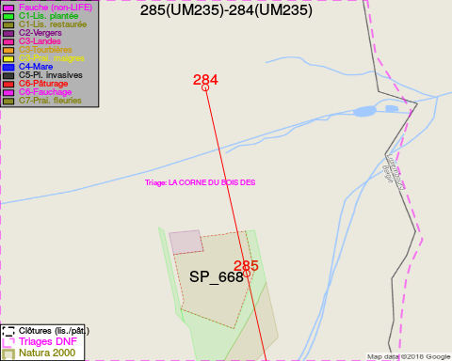
Adresse propriétaire:
- [SP_668] Societe/Commune Luxembourgeoise De Rembrouch - Section De Perle: Rue De L'Eglise 6 8826 Perle
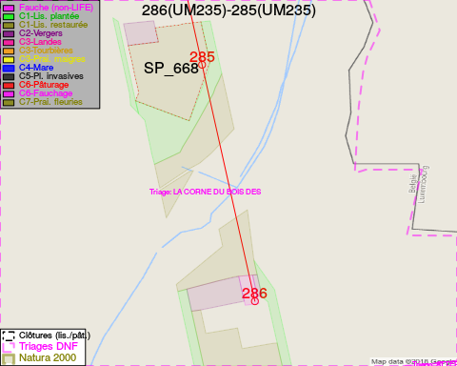
Adresse propriétaire:
- [SP_668] Societe/Commune Luxembourgeoise De Rembrouch - Section De Perle: Rue De L'Eglise 6 8826 Perle

Document réalisé le 18/05/2018

